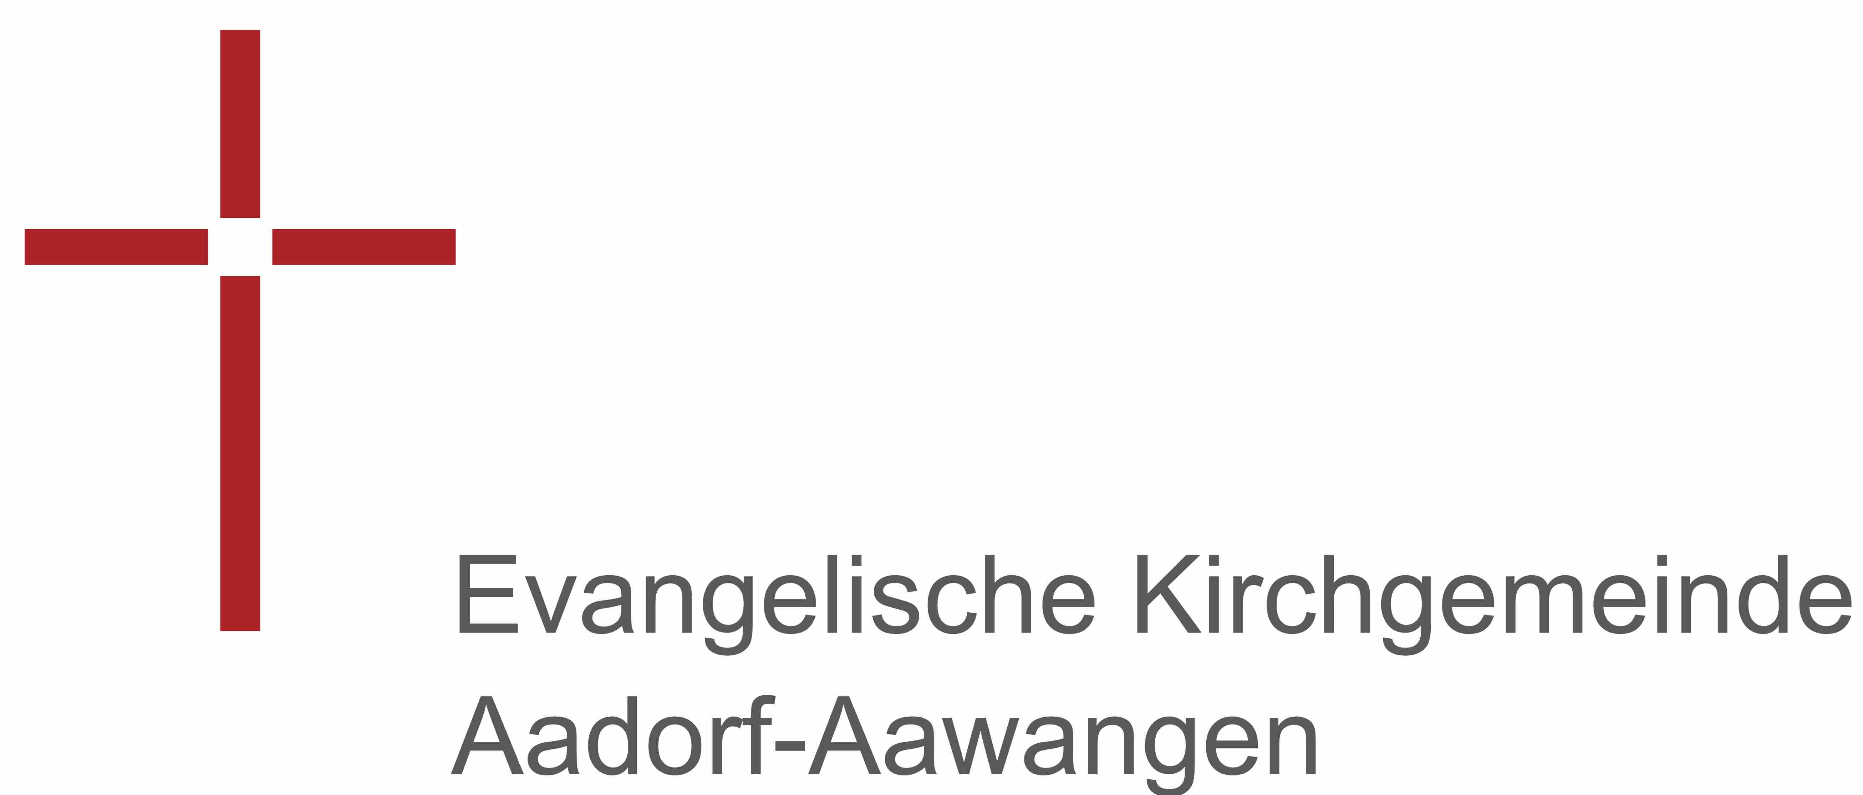
Anmeldung zur Kindersegnung

Bedienungshinweis: Mit der Tabulator-Taste kann direkt zu den Eingabefeldern gesprungen werden.

Kind
Name
Vorname(n)
Geburtsdatum | . .
Geboren in
Bürger(in) von

Gewünschter Segnungstag: . .

Biblisches Leitwort (wenn gewünscht):
Bibelstelle: Bibelausgabe:

Wortlaut:

Gewünschte Kirche: Aadorf Aawangen (nur am 1. Sonntag im Monat)
Bitte nehmen Sie Kontakt zum Sekretariat auf, um Termin und Ort abzusprechen.

Eltern | Mutter | Vater
Name
Vorname
Bürgerort
Strasse & Nr.
PLZ Wohnort
Tel.-Nr.
E-Mail
Konfession

Datum: Unterschrift des/der Erziehungsberechtigten:

Füllen Sie bitte diese Anmeldung aus, fügen Sie beim Speichern hinter „Anmeldung Kindersegnung“ Ihren Namen an und senden Sie die Datei an:
Frau M. Kamin, Sekretariat der Evangelischen Kirchgemeinde Aadorf-Aawangen,
Wiesentalstr. 16, 8355 Aadorf, Tel.: 052 365 23 46, sekretariat@evang-aadorf.ch

